新 书 推 荐

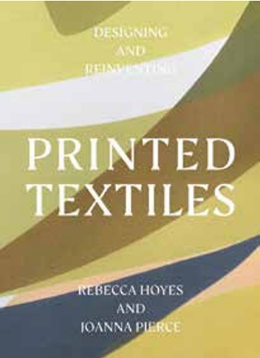
中文书名：《服装印花中的意识设计》
英文书名：CONSCIOUS DESIGN IN PRINTED TEXTILES
作 者：Joanna Pierce, Rebecca Hoyes
出 版 社：Laurence King
代理公司：ANA/Jessica
页 数：224页
出版时间：2026年9月
代理地区：中国大陆、台湾
审读资料：电子稿
类 型：时装设计

卖点：

- 探索手工与数字设计、工艺与工业之间的边界。
- 由来自中央圣马丁艺术与设计学院的顶尖从业者和研究人员联袂撰写。
- 纳入来自世界各地设计师的案例研究。

内容简介：

设计师的角色正在发生变化，技术、环境和社会因素影响着我们为未来做出创造的方式。随着全球服装印花市场的持续增长，用于印花技术正在被用更有意识的方式，接受重新评估和改造。

这两位纺织设计领军人物的新作品关注世界各地的大规模行业创新，也聚焦于小规模手工实践，将向学生、专业人士和设计师/制造商简要介绍一系列低冲击开发方法。

作者简介：

乔安娜·皮尔斯（Joanna Pierce），中央圣马丁艺术与设计学院纺织设计课程负责人。

丽贝卡·霍伊斯（Rebecca Hoyes），知名平面设计师和配色师，致力于探索当代设计实践前沿。

感谢您的阅读！
请将反馈信息发至：版权负责人
Email：Rights@nurnberg.com.cn
安德鲁·纳伯格联合国际有限公司北京代表处
北京市海淀区中关村大街甲59号中国人民大学文化大厦1705室, 邮编：100872
电话：010-82504106, 传真：010-82504200
公司网址：http://www.nurnberg.com.cn
书目下载：http://www.nurnberg.com.cn/booklist_zh/list.aspx
书讯浏览：http://www.nurnberg.com.cn/book/book.aspx
视频推荐：http://www.nurnberg.com.cn/video/video.aspx
豆瓣小站：http://site.douban.com/110577/
新浪微博：安德鲁纳伯格公司的微博_微博 (weibo.com)
微信订阅号：ANABJ2002


